WIADOMOŚCI Z NASZEGO
PRZEDSZKOLA
OPRACOWANIE: Katarzyna Kaczor, Joanna Rybarczyk

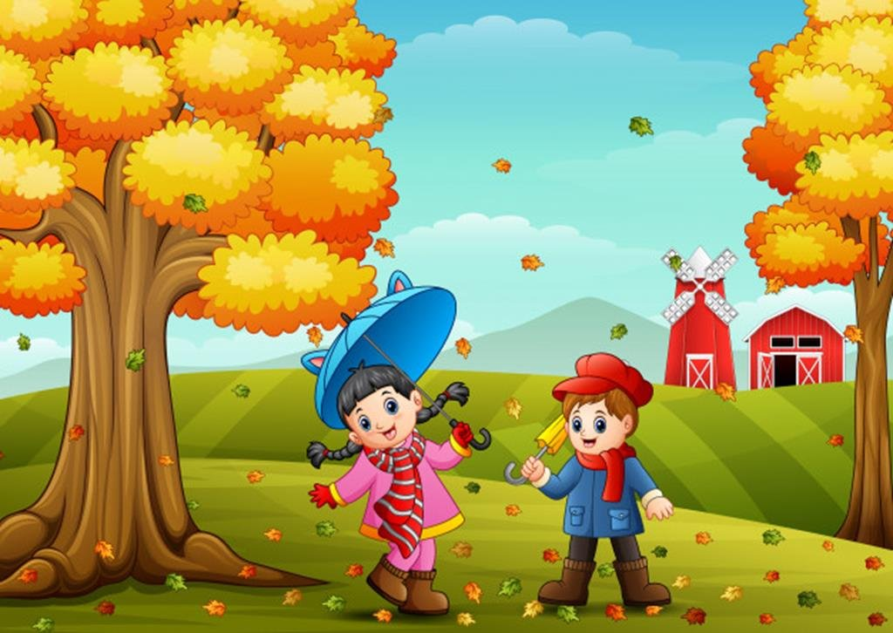

JESIEŃ 2022
PRZEDSZKOLE NR 68 „KOLOROWY ŚWIAT”
W POZNANIU
IMPREZY I UROCZYSTOŚCI PRZEDSZKOLNE

15.09.2022r. – Obchodziliśmy „Międzynarodowy Dzień Kropki”

16.09.2022r. – Dzieci z grupy „Sówki” i dzieci z grupy „Jeżyki” wzięły udział w 29. Akcji Sprzątanie Świata – „Wszystkie śmieci nasze są”

19.09.2022r. – Spotkanie z Alpakami w przedszkolu

19.09-26.09.2022r. – Obchodziliśmy „Ogólnopolski Dzień Przedszkolaka”

26.09.2022r. – Odbyła się debata pod hasłem „Miasto Poznań przyjazne przedszkolakom” z udziałem przedszkolaków z Zastępcą Miasta Poznania Panem Mariuszem Wiśniewskim. W wydarzeniu brała udział delegacja dzieci z naszego przedszkola, a reszta przedszkolaków oglądała debatę w przedszkolu na tablicy multimedialnej.

27.09.2022r. – Dzieci miały możliwość poznania wyglądu ciężarówki i wnętrza kabiny kierowcy, poznały zawód kierowcy samochodu ciężarowego (ogródek przedszkolny) 30.09.2022r. – „Dzień Chłopaka”

07.10.2022r. – Koncert muzyczny organizowany przez Filharmonię Poznańską pt: „Witamy w Krainie Muzyki”

10.10.2022r. – „Dzień Drzewa”

11.10.2022r. – Wycieczka autokarowa dzieci z grupy „Pszczółki” i grupy „Zajączki” do Palmiarni w Poznaniu

14.10.2022r. – „Dzień Edukacji Narodowej”

17.10.2022r. – Występy Iluzjonisty w przedszkolu

25.10.2022r. - Wycieczka autokarowa dzieci z grupy „Jeżyki” i grupy „Sówki” do Palmiarni w Poznaniu

26.10.2022r. – Wyjazd dzieci z grupy „Sówki” na koncert pt: „W kole i zespole” do Szkoły Muzycznej 1 stopnia nr 2 w Poznaniu na ul. Bydgoskiej

28.10.2022r. – Uroczystość „Pasowanie na Przedszkolaka” - dzieci z grupy „Pszczółki”

04.11. 2022r. - Koncert muzyczny organizowany przez Filharmonię Poznańską pt: „Paczka w Pointach”; wizyta żołnierza w przedszkolu

07.11.2022r. - Warsztaty kulinarne w przedszkolu (w grupach) - „Rogale”

08.11.2022r. – Wyjście dzieci z grupy ”Jeżyki” i dzieci z grupy „Sówki” do Schroniska dla zwierząt w Poznaniu, ul. Kobylepole 51 - zajęcie edukacyjne z pracownikiem schroniska; dzieci z grupy „Pszczółki’ i dzieci z grupy „Zajączki” – zajęcie edukacyjne w przedszkolu

22.11.2022r. - Wycieczka autokarowa do Fabryki Bombek „Gabiglass” w Gnieźnie, wyjazd godzina 9.00. - „Pszczółki”, „Zajączki”, godzina 9.30. - „Jeżyki”, „Sówki”

25.11.2022r. – „Dzień Pluszowego Misia”

30.11.2022r. – „Andrzejki”

12.2022r. - Koncert muzyczny pt: „Anielskie głosy”

06.12.2022r. – „Mikołajki”

19.12.2022r. – „Gwiazdor” w przedszkolu
Jak wygląda Pani Jesień?

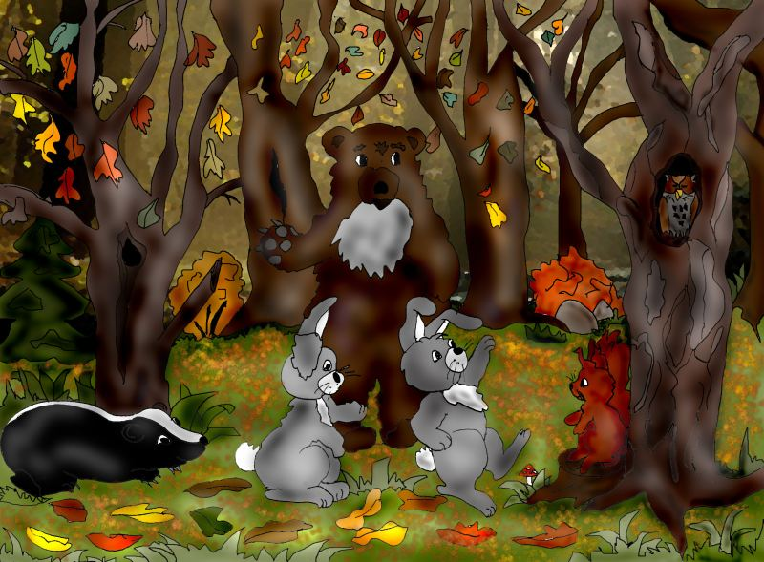

Dwa małe zajączki biegły przez las. Niewiele jeszcze wiedziały o świecie, więc bardzo się zdziwiły tym niezwykłym ruchem w lesie. Niedźwiedź zajadał się łapczywie czymś smakowitym, gdyż oblizywał łapki i pyszczek. Jeżyk biegał za chrząszczami, a wiewiórka znosiła orzechy do dziupli. Zajączki zagadnęły zajętego pogonią jeżyka.
- Dlaczego tak wszyscy się śpieszą i objadają?
- Nie wiecie? Przychodzi jesień, a po niej zaraz zima, ostra. Nie znajdziecie nic do jedzenia kiedy nadejdzie mróz.
Zajączki pobiegły dalej. Co to znaczy jesień? Czy to wiatr, czy człowiek, może burza? I dlaczego trzeba tak się śpieszyć? Napotkały borsuka, który właśnie pogłębiał swoją norkę.
-Co robisz borsuku?
- Sprzątam i powiększam domek, żeby pani jesień mogła zasypać mnie listkami. Będzie mi ciepło aż do wiosny.
Ciekawe jak Pani Jesień zerwie tyle liści, przecież one rosną wysoko - pomyślały dwa szaraczki.
Na polanie, przy której rosło mnóstwo leszczyn uwijały się wiewiórki.
-Co robicie?- zapytały maluchy.
- Sprawdzamy gdzie jest najwięcej orzeszków, bo jesień tuż, tuż. Ona pomoże nam w gromadzeniu zapasów na zimę.
Teraz to już całkiem nie wiedziały co myśleć o tej dziwnej postaci, która na pewno i ich odwiedzi.
Muszą czym prędzej dowiedzieć się o niej więcej. Były to zwierzątka z natury strachliwe. Najchętniej schowały by się przed tą panią w mysią dziurę. Odnalazły dziuplę w starym dębie. Mieszkała tam od dawna bardzo mądra sowa.
- Pani sowo! Jest tam pani!? Musimy wiedzieć jak wygląda Jesień! Prosimy, niech pani wyjdzie!
Dwa niemądre zajączki nie wiedziały ,że sowy w dzień śpią i rzadko wychodzą kiedy świeci słońce.
Usłyszały te krzyki zwierzątka i przydreptały pod dąb.
Pierwszy odezwał się miś - Tak naprawdę to nigdy nie spotkałem pani Jesieni, ale na pewno nosi ciepłe, brązowe futerko. Kiedy przychodzi to robię się bardzo głodny, a kiedy się najem to śpiewa mi kołysanki do snu.
Na to wiewiórki nie zgodziły się. - Ma długi , piękny, rudy ogonek, którym maluje liście i zrzuca z drzew orzechy, żołędzie, kasztany.
- Długi ogon - może, ale i kolce. Łapie liście i nakłada nam na nasze jeżykowe szpileczki. Słyszy wszystko, wie komu trzeba pomóc, wie o naszych kłopotach przed zimą.
-Uradowane zajączki , aż pisnęły z radości - Wiemy! wiemy! Pani Jesień jest dobra, każdemu pomaga zbierać zapasy, maluje liście, zrzuca owoce z drzew. Jest wysoka jak niedźwiedź, ma puszysty kolorowy ogon, kolce na łapkach i długie uszy jak my, żeby słyszeć każde zwierzątko
w lesie.
Z dziupli wysunęła się sowa - uch-uuu, uch uuu, ale z was głuptasy, Jesień właśnie przyszła i nikt jej nie zobaczył. - Rozwinęła skrzydła i odleciała.
A ty jak myślisz? Jak wygląda Pani Jesień? Narysuj swój obrazek Jesieni. Powodzenia!
Profil autora: Alina Gierun

Jesienne zabawy dla dzieci

Zabawa farbami dla najmłodszych bez brudzenia
Do zabawy potrzebujecie: farby plakatowe, woreczek strunowy lub koszulkę na dokumenty, taśmę, czarny marker. Na woreczku lub koszulce na dokumenty rysujemy za pomocą markera jakiś wzór typu drzewo, kwiaty czy liść. Następnie wlewamy do środka farby, zaklejamy taśmą i przyklejamy na okno. Dziecko dotykając paluszkami ,,obrazka” sprawia, że kolory się przemieszczają, mieszają się ze sobą, a światło z okna przenika przez fragmenty naszego dzieła. To niezwykle ciekawa zabawa, dostarczająca dziecku wielu bodźców sensorycznych.
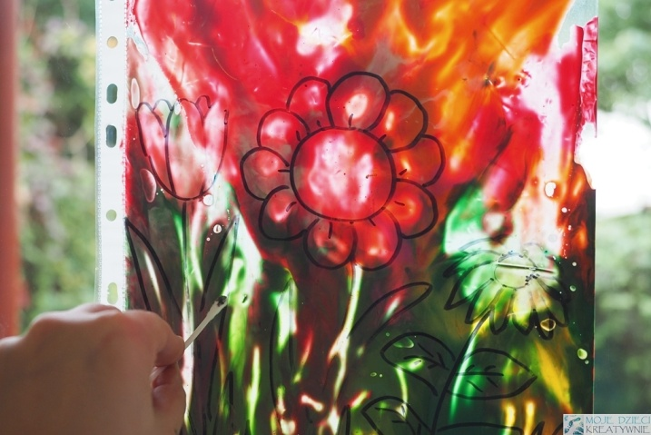

Kolorowa wydrapywanka
Potrzebujesz do tego kredki świecowe lub pastele olejne oraz czarna farbkę plakatową. Na całej kartce rysujemy kolorowe paski od góry do dołu. Następnie wszystko dokładnie zamalowujemy farbą. Gdy kartka będzie już cała czarna możemy rozpocząć naszą zabawę jeszcze na mokrej farbie. Końcówką pędzla rysujemy dowolne kształty, rysunki lub litery, a na naszym obrazku pojawiają się tęczowe wzory. Nie znam dziecka, które nie lubi tej zabawy. Jeśli ewentualnie nam coś nie wyjdzie, możemy ponownie zamalować powierzchnię kratki i zacząć od początku. Wersja na sucho jest równie ciekawa, ale tam już raz wydrapany obrazek zostaje bez możliwości poprawek.
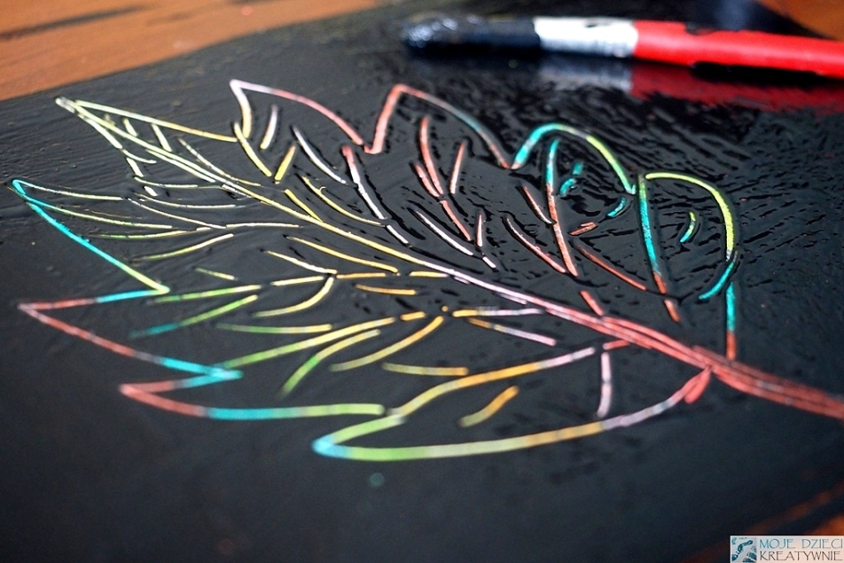

Jesienny liść witrażowy na okno
To uproszczona wersja witrażyku dla młodszych dzieci, które jeszcze nie potrafią dobrze wyciąć takich detali jak małe ażury. Szablon liścia możesz wydrukować. Wycinamy go dookoła, a dziecko za pomocą suchych pasteli koloruje białe okienka. Dzięki suchym pastelom kartka barwi się na tyle delikatnie, że po przyklejeniu liścia na okno świtało bardzo ładnie prze niego przenika. Jeśli czarne kontury zamażą się trochę przy rozcieraniu pasteli, to wystarczy poprawić je czarną kredką lub pisakiem.
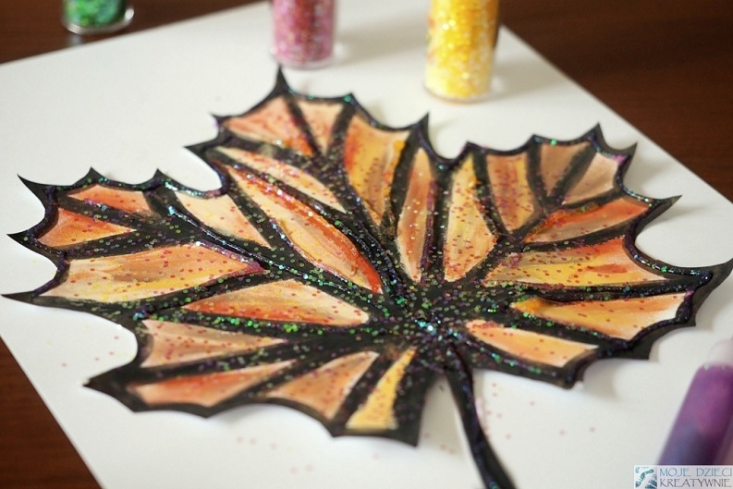
Dodatkowo do zabawy możecie wykorzystać brokat. Wystarczy posmarować kontury liścia klejem, posypać brokat, a nadmiar zsypać na kartkę i do opakowania. Można w ten sposób podkreślić dodatkowo kolorystkę liścia i słowa: „złota polska jesień” nabierają prawdziwego znaczenia.

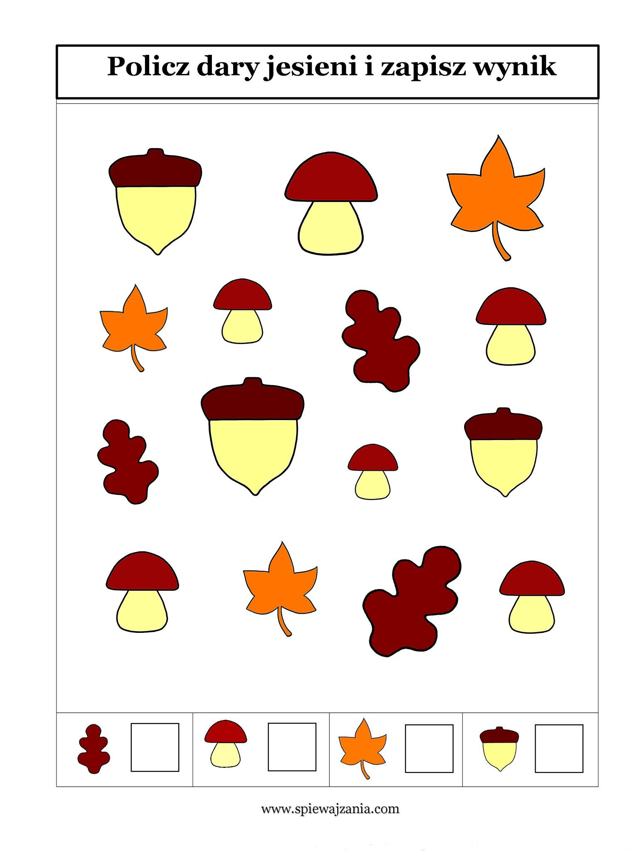

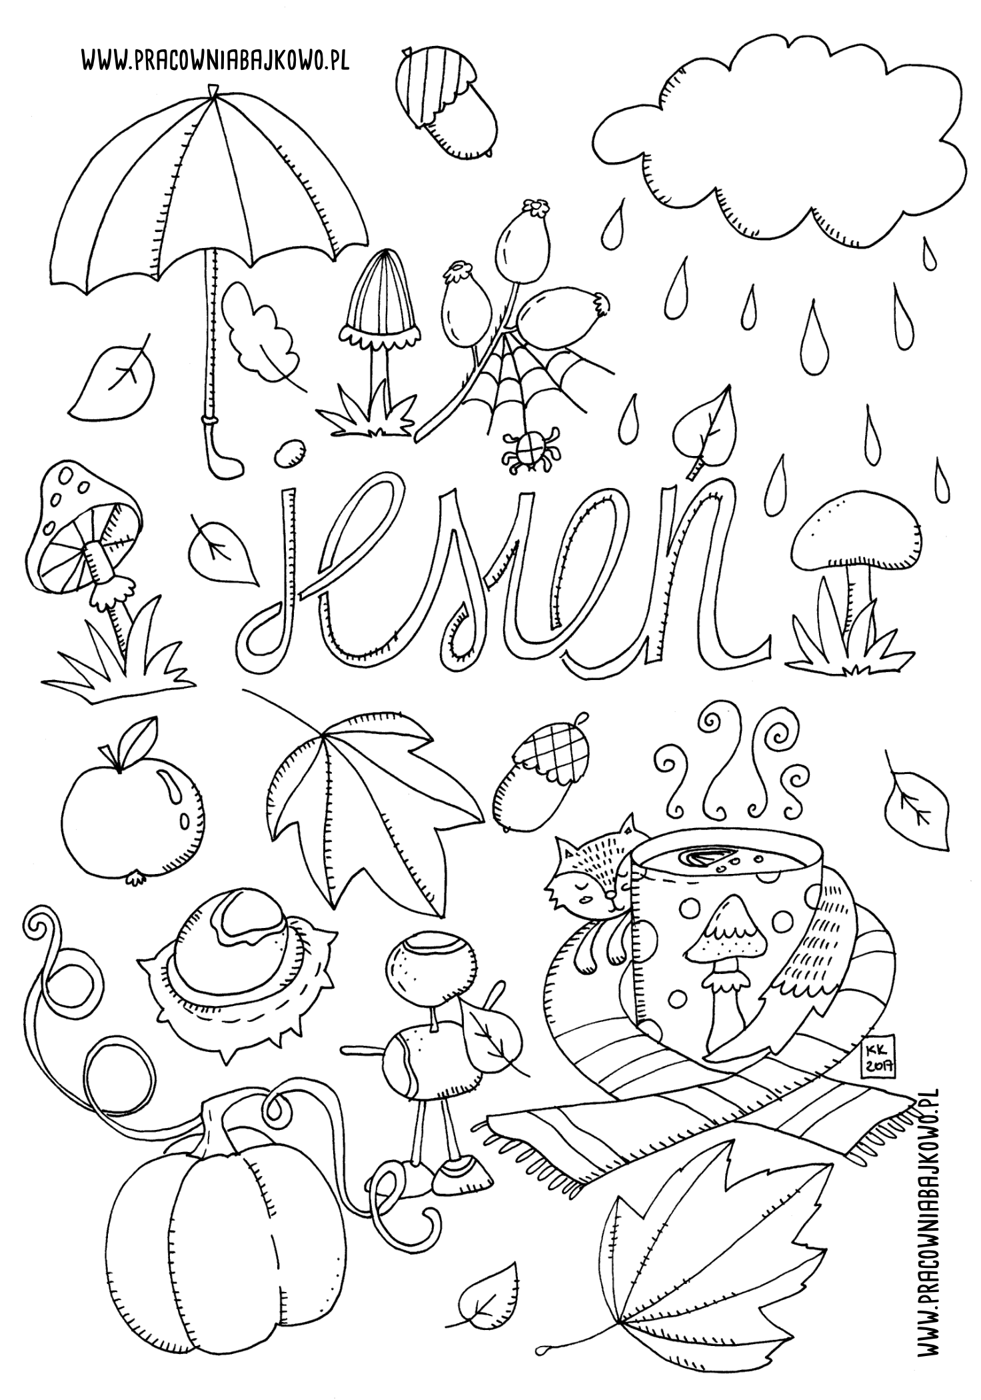
PROJEKTY, PROGRAMY, INNOWACJE EDUKACYJNE REALIZOWANE W NASZYM PRZEDSZKOLU (ROK SZKOLNY 2022/2023)

PROJEKT EDUKACYJNY POKAŻ MALUSZKU JAK TUPIESZ NÓŻKĄ – MUZYCZNY KWADRANS RYTMICZNY
- nauka tańca, śpiewu, gry na instrumentach; kształtowanie poczucie rytmu; - zajęcia prowadzone są w oparciu o metodę pedagogiczno-artystyczną, Emila Jaquesa-Dalcroze a, której celem jest poszukiwanie drogi do muzyki, poprzez różnego rodzaju działania twórcze, ćwiczenia słuchowe, ruchowe, głosowe Projekt realizowany jest w grupie „Pszczółki”.

OGÓLNOPOLSKI PROJEKT EDUKACYJNY ZABAWA ZE SZTUKĄ
- rozwijanie poczucia estetyki i wrażliwości na piękno; - zapoznanie z różnorodnymi technikami plastycznymi; - kształtowanie umiejętności rozumienia i interpretowania pojęć przy wykorzystaniu obrazów. Projekt realizowany jest w grupie „Pszczółki”.

PROJEKT EDUKACYJNY BAJKI -POMAGAJKI – CZYLI O MAGICZNEJ MOCY BAJKOTERAPII
- czytanie bajek o charakterze terapeutycznym, edukacyjnym, poznawczym; bądź słuchanie audiobooków w czasie, kiedy nauczyciel uzna to za stosowne; - rozwijanie wiary we własne siły, poczucie bezpieczeństwa w domu i poza nim; - umiejętność współpracy, samodzielność, lęk przed czymś nowym, przed dentystą, niechęć do jedzenia, odmienność, „sztuka” przegrywania, kłótnia rodziców, rozwód, strata bliskiej osoby.
Projekt realizowany jest w grupach: „Pszczółki” i „Sówki”.

PROJEKT EDUKACYJNY WRÓBELKA ELEMELKA POZNAJEMY, Z NIM PRZYGODY DZIELIĆ CHCEMY
- promowanie czytelnictwa, dawnej literatury dziecięcej; - zainteresowanie dzieci książeczką wypożyczoną w bibliotece; - wzbogacanie ogólnej wiedzy o świecie; - rozbudzanie ciekawości przyrodniczej; - zwrócenie uwagi na rolę wróbli w naszym życiu. Projekt realizowany jest w grupach: „Pszczółki”, „Zajączki” i „Sówki”.

OGÓLNOPOLSKI PROGRAM EDUKACYJNY KUBUSIOWI PRZYJACIELE NATURY
- nauka podstawowych zasad ekologii i recyklingu; - ochrona otaczającego nas środowiska i darów natury; - budzenie szacunku dla roślin i zwierząt; - propagowanie zdrowego odżywiania i aktywnego spędzania czasu. Program realizowany jest w grupie „Zajączki”.

OGÓLNOPOLSKI PROJEKT EDUKACYJNY DOTKNIJ, POCZUJ, ZOBACZ

- wzbudzenie w dzieciach pasji do tworzenia, eksperymentowania i doświadczania wielozmysłowego; - proponowane eksperymenty: malowanie na mleku, slime, gniotek, kolorowa masa solna, piasek sensoryczny, lampa lawowa, malowanie na soli, dywan sensoryczny itp.
Projekt realizowany jest w grupie „Zajączki”.

OGÓLNOPOLSKI PROJEKT EDUKACYJNY CO SŁONKO WIDZIAŁO – NA DZIECIĘCE KŁOPOTY … BRZECHWA
- wprowadzanie dzieci w otaczający świat przyrodniczy, społeczny, emocjonalny poprzez piękno literatury dziecięcej autorstwa Jana Brzechwy; - promowanie czytelnictwa, literatury polskich autorów, wzbogacanie wiedzy, słownictwa.
- uwrażliwienie na piękno języka polskiego i zachęcanie do posługiwania się poprawną polszczyzną; - podtrzymywanie tradycji i kultury języka narodowego - pobudzanie dzieci do podejmowania własnej aktywności twórczej, werbalnej, ruchowej, plastycznej, muzycznej; - przygotowywanie do rozumienia emocji, uczuć własnych i innych; - wprowadzanie w świat wartości uniwersalnych takich jak dobro, szacunek, pracowitość. Projekt realizowany jest w grupach: „Zajączki” i „Jeżyki”.

OGÓLNOPOLSKI PROJEKT EDUKACYJNY MAŁA FABRYKA EKSPERYMENTÓW
- kształtowanie u dzieci aktywnej świadomości przyrodniczej i poglądu na świat; - kształtowanie postaw proekologicznych w różnych sytuacjach; - rozwijanie zainteresowań technicznych i przyrodniczych; - stawianie i rozwiązywanie problemów, dostrzeganie związków między przyczyną a skutkiem; - kształtowanie logicznego myślenia poprzez łączenie wiedzy teoretycznej z praktyczną; - poznanie zjawisk przyrodniczo – fizycznych poprzez przeprowadzanie prostych doświadczeń. Projekt realizowany jest we wszystkich grupach.

OGÓLNOPOLSKI PROJEKT EDUKACYJNY ZABAWA SZTUKĄ
- propagowanie sztuki w korelacji z kompetencjami kluczowymi oraz zgodnie z założeniami pedagogiki freblowskiej; - wprowadzenie dzieci w świat sztuki o charakterze lokalnym, ogólnopolskim, europejskim i światowym; - zapoznanie z wybranymi dziełami i ich twórcami; - rozwijanie poczucia estetyki i wrażliwości na piękno; - rozwijanie zainteresowań światem przyrody poprzez wykorzystywanie dzieł sztuki; - wspomaganie rozwoju dzieci - rozwijanie kreatywności, krytycznego myślenia oraz umiejętności rozwiązywania sytuacji problemowych. Projekt realizowany jest w grupie „Jeżyki”.
PROJEKT EDUKACYJNY NOŻEM I WIDELCEM
- samodzielne przygotowywanie wybranych potraw (zabawy i warsztaty kulinarne); - czerpanie radości z przygotowywania posiłków; - kształtowanie prawidłowych nawyków żywieniowych (zdrowa żywność); samoobsługi, sprawności manualnej w posługiwaniu się prostymi narzędziami- sztućcami; - nabieranie szacunku dla pracy, wysiłku własnego i innych; - rozwijanie wyobraźni; - stosowanie się do zasad bezpieczeństwa obowiązujących w kuchni. Projekt realizowany jest w grupie „Sówki”.

PROGRAM EDUKACYJNY MAMO, TATO – CO WY NA TO?
- zwrócenie uwagi rodziców i opiekunów dzieci 6 letnich na specyfikę ich rozwoju, istotę zmian fizycznych i psychicznych, których doświadczają, ze szczególnym naciskiem na ich potrzeby, słabości i kryzys. Program realizowany jest w grupie „Sówki”.

PROGRAM EDUKACYJNY CZYSTE POWIETRZE WOKÓŁ NAS
- wykształcenie umiejętności rozpoznawania różnych dymów, „wydobycie” dymu papierosowego; - zwiększenie wrażliwości dzieci na szkodliwość dymu papierosowego, i jego skutków. Program realizowany jest w grupie „Sówki”.

MIĘDZYNARODOWY PROJEKT EDUKACYJNY Z KULTURĄ MI DO TWARZY
- promowanie kultury wysokiej, wrażliwości na piękno;
- rozwijanie poczucia estetyki poprzez kontakt ze sztuką;
- rozwijanie w duchu wartości, takich jak: dobro, piękno, patriotyzm. Projekt realizowany jest we wszystkich grupach.
XIII EDYCJA PROGRAMU EDUKACYJNEGO MAMO, TATO WOLĘ WODĘ
- popularyzacja wody jako podstawowego napoju, który jest niezbędny dla organizmu żywego;
- popularyzacja dobrych nawyków i odpowiedzialności społecznej dotyczącej ochrony przyrody wśród przedszkolaków i ich rodziców. Program realizowany jest we wszystkich grupach.

INNOWACJA PROGRAMOWA MAŁY WOLONTARIAT
- zapoznanie z ideą wolontariatu;
- uwrażliwienie na cierpienie, samotność oraz pomaganie innym;
- uczenie odpowiedzialności za otaczający świat. Innowacja programowana realizowana jest we wszystkich grupach.

OGÓLNOPOLSKI PROGRAM EDUKACYJNY UCZYMY DZIECI PROGRAMOWAĆ KODOWANIE NA DYWANIE
- świadome, merytoryczne i metodyczne wprowadzanie elementów programowania i robotyki do zajęć dydaktycznych na różnych etapach edukacji; - logiczne, algorytmiczne myślenie, zadaniowe podejście do stawianych problemów, szukanie różnych rozwiązań; - eksperymentowanie, doświadczanie, nauka współpracy, samodzielności; - nauka kodowania i programowania (mata do kodowania, tablety, Lego Pociąg, pianino interaktywne) - kodowanie z OZBOTEM i PHOTONEM, wprowadzających dzieci w świat programowania i nowych technologii
Program realizowany jest we wszystkich grupach.

EUROPEJSKI TYDZIEŃ KODOWANIA CODE WEEK
- akcja promuje kreatywność, umiejętność rozwiązywania problemów oraz współpracy dzieci przy programowaniu, a także innych działaniach związanych z technologią; - ćwiczenia logicznego myślenia i rozwijania kompetencji cyfrowych. Do akcji włączyła się grupa „Sówki”.

PROGRAM EDUKACYJNY MULTIMEDIALNE PRZEDSZKOLE - MAC EDUKACJA
- multimedialne ćwiczenia wspomagające fizyczny, społeczno-emocjonalny i poznawczy rozwój dziecka w wieku przedszkolnym, w tym dziecka ze specjalnymi potrzebami edukacyjnymi. Program realizowany jest we wszystkich grupach.

DRODZY RODZICE!
Pragniemy podziękować Państwu za dotychczasowe włączanie się do projektów, innowacji i programów edukacyjnych; akcji społecznych i charytatywnych.
Dziękujemy za każdą formę współpracy i poświęcony czas!
Prosimy o dalsze aktywne działanie!

